**..ACE thích..thì vào cho vui:**

**LÀM VÒNG QUAY MAY MẮN**

* Tải ứng dụng về, giải nén.
* Kích hoạt ứng dụng:

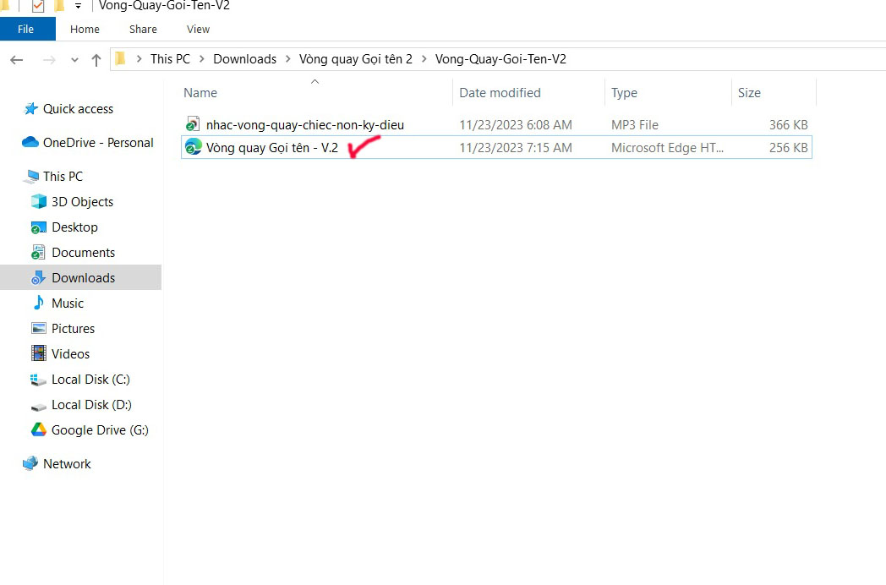

Nhập từng tên học sinh, hoặc coppy danh sách (trên Word – Excel)…dán vào khung **Danh sách học sinh**.

Nếu cần có nhạc đệm thì tích vào ô vuông trước chữ ***Nhạc***, và bấm X***ác nhận.***

Tiến hành thực hiện vòng quay (bấm vào chữ ***CHỌN***)…mỗi vòng quay , học sinh sẽ không trùng nhau.

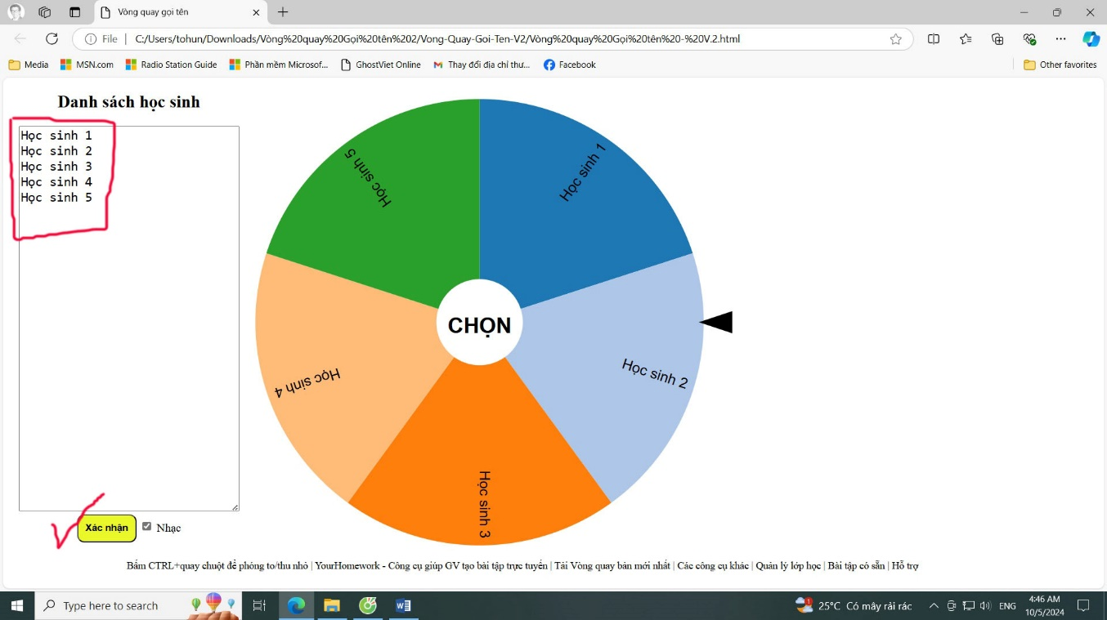

..ví dụ:

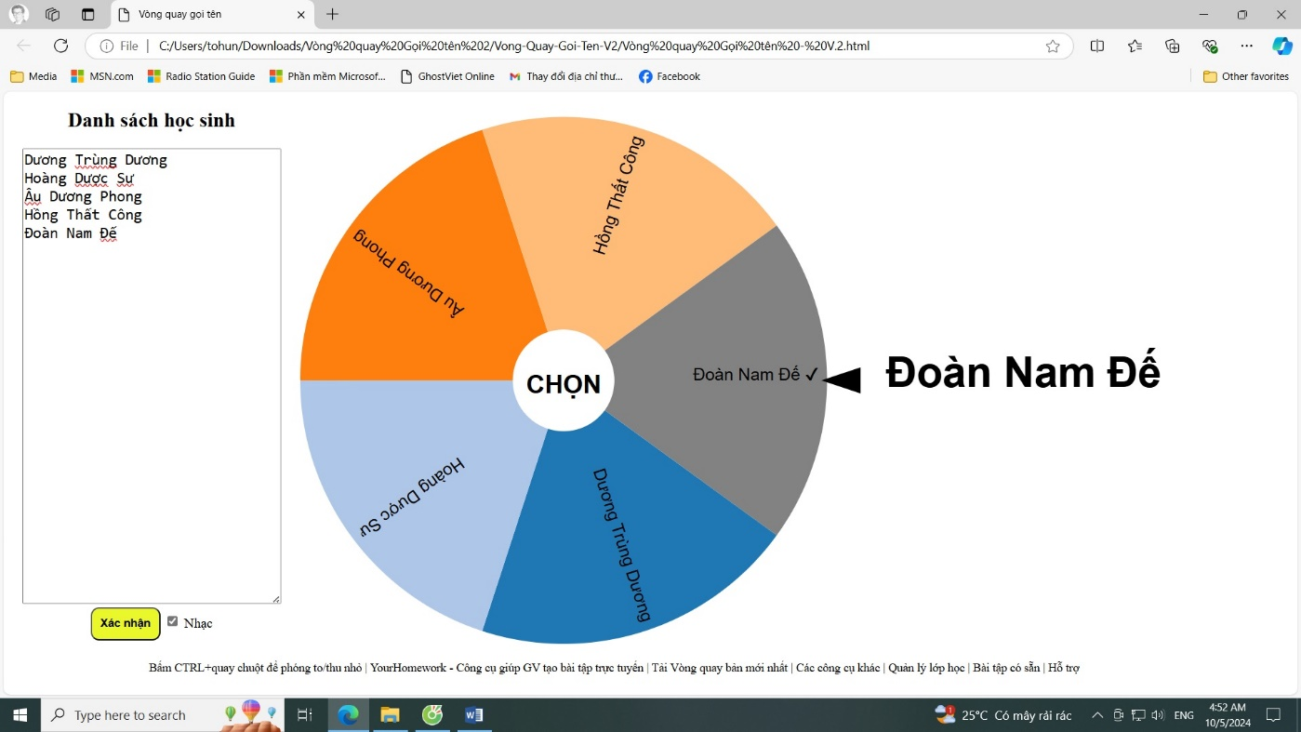

Không cần phải lệ thuộc mạng mẹo gì cả….ứng dụng nhẹ…thân thiện…v.v

*Chúc ACE thực hiện hỗ trợ dạy học thật êm…*

***BÁC 2…SƯ TẦM***